ΗΜΕΡΑ ΑΣΦΑΛΟΥΣ ΔΙΑΔΙΚΤΥΟΥ 2018
Υπό την Αιγίδα του Υπουργείου Παιδείας, Έρευνας και Θρησκευμάτων
«Δημιούργησε, επικοινώνησε και μοιράσου με σεβασμό.
Ένα καλύτερο Διαδίκτυο ξεκινά από εσένα!»
«ΑΡΧΑΙΑ ΕΛΛΑΔΑ ΚΑΙ ΔΙΑΔΙΚΤΥΟ»
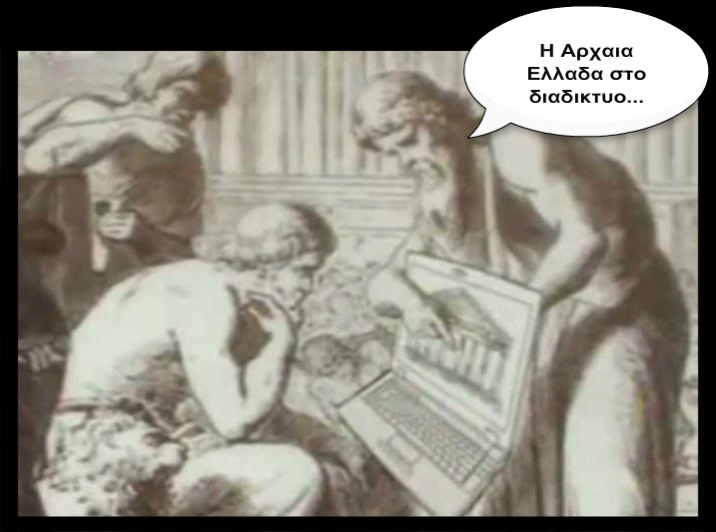
Το Διαδίκτυο θα είχε αλλάξει την παγκόσμια ιστορία αν είχε εφευρεθεί παλαιότερα καθώς και στη σύγχρονη εποχή το Διαδίκτυο θα ήταν πιο εξελιγμένο αλλά θα εξακολουθούσε να ήταν επικίνδυνο.
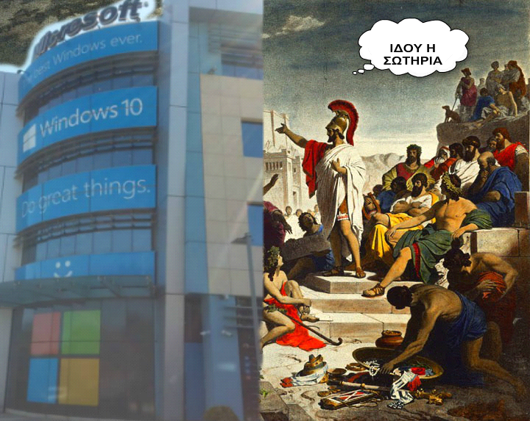

Για παράδειγμα ο Φειδιππίδης που μετά τη μάχη του Μαραθώνα (490 π.χ) έτρεξε από το πεδίο της μάχης στην Αθήνα για να μεταφέρει τα νικητήρια νέα με τη λέξη "νενικήκαμεν", ενώ θα μπορούσε να στείλει ένα απλό e-mail. Επίσης αντί για όλα αυτά τα συνέδρια (π.χ. Μεδιολάνων,Βιέννης) θα υπήρχαν συνομιλίες στο Μessenger ή στο Instagram.
Ή ακόμα καλύτερα τα ζώα της εποχής των παγετώνων (όπως τα μαμούθ, οι βραδύποδες, τα σπαθόδοντα, τα αιλουροειδή) θα μπορούσαν να ήταν φίλτρα στο Snapchat.
Η ζωή των αρχαίων Ελλήνων θα ήταν επηρεασμένη από το Διαδίκτυο τόσο θετικά όσο και αρνητικά. Για παράδειγμα η εκπαίδευση, η ιατρική, οι μεταφορές, θα είχαν επωφεληθεί από την εφεύρεση του.

ΧΡΥΣΑΝΘΗ ΚΑΜΠΟΥΡΑΚΗ Α3
4^{ο} ΓΥΜΝΑΣΙΟ ΗΡΑΚΛΕΙΟΥ
💻

